МИНИСТЕРСТВО ОБРАЗОВАНИЯ И НАУКИ РОССИЙСКОЙ ФЕДЕРАЦИИ

федеральное государственное автономное образовательное учреждение высшего образования

«Санкт–Петербургский государственный университет  
аэрокосмического приборостроения»

Кафедра №43 «Компьютерных технологий и программной инженерии»

ОТЧЁТ ПО ПРАКТИКЕ

ЗАЩИЩЁН С ОЦЕНКОЙ

Руководитель

|  |  |  |  |  |
| --- | --- | --- | --- | --- |
| Ст. преподаватель |  |  |  | С.А. Рогачев |
| должность, уч. степень, звание |  | подпись, дата |  | инициалы, фамилия |

ОТЧЁТ ПО ПРАКТИКЕ

|  |  |  |
| --- | --- | --- |
| вид практики | производственная | |
| тип практики | по получению профессиональных умений и опыта профессиональной деятельности | |
| на тему индивидуального задания | | «Алгоритм поворота изображения на произвольный угол» |
|  | | | |
|  | | | |

|  |  |
| --- | --- |
| выполнен | Корнющенковым Кириллом Алексеевичем |
| фамилия, имя, отчество обучающегося в творительном падеже | |

|  |  |  |  |
| --- | --- | --- | --- |
| по направлению подготовки | 09.03.04 |  | Программная инженерия |
|  | код |  | наименование направления |
|  | | | |
| наименование направления | | | |
| направленности | 09.03.04.01 |  | Разработка программно-информационных систем |
|  | код |  | наименование направленности |
|  | | | |
| наименование направленности | | | |

|  |  |  |  |  |  |
| --- | --- | --- | --- | --- | --- |
| Обучающийся группы № | 4831 |  |  |  | К.А.Корнющенков |
|  | номер |  | подпись, дата |  | инициалы, фамилия |

Санкт–Петербург 2020

Оглавление

1. Цель работы: 3

2. Исходные данные 3

3. Теоретический раздел 5

4. Практический раздел 5

5. Результаты работы программы 5

6. Выводы 6

7. Список использованных источников 7

Приложение А 7

## Цель работы

Целью данной работы является разработка алгоритма поворота изображения на произвольный угол.

Вариант 16:

## Исходные данные

Исходными данными для разработанного приложения являются изображения, хранящиеся в галереи симулятора телефона.

Было выбрано 3 изображения:

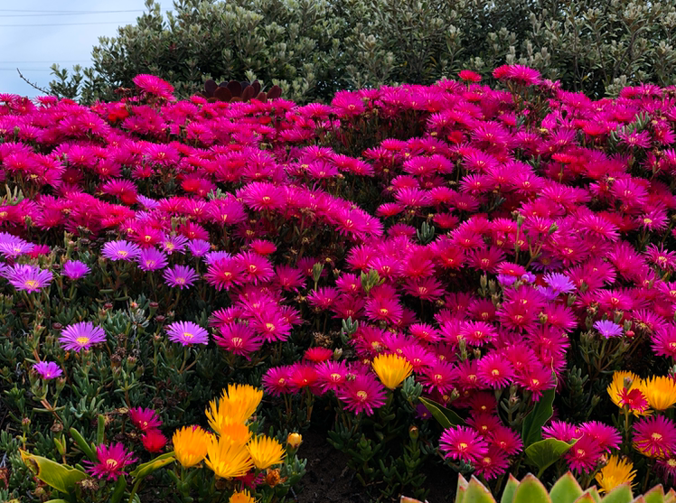

*Изображение 1*



*Изображение 2*

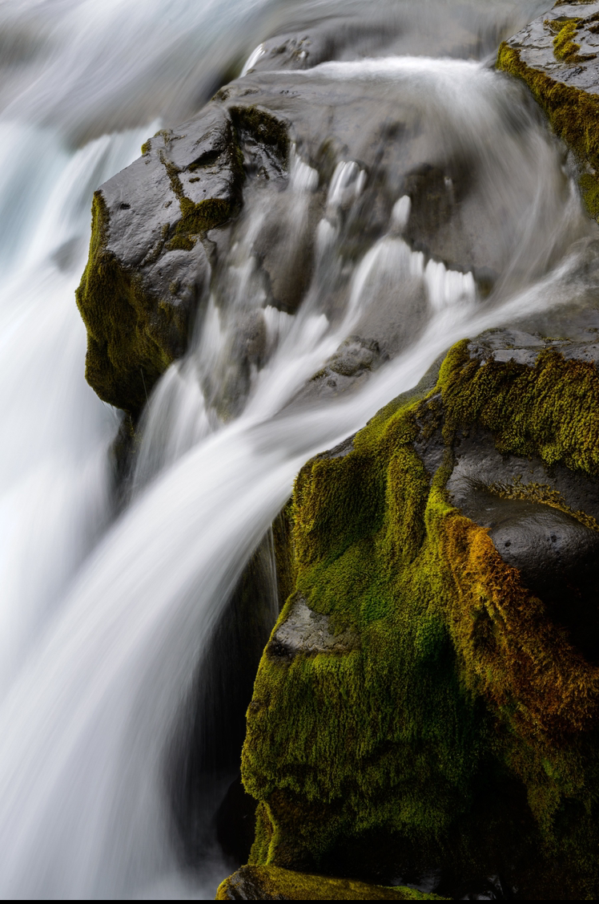

*Изображение 3*

## Теоретический раздел

Разработанное приложение работает под управлением фреймворка UIKit. При написании программы использовались как библиотеки и ресурсы, предоставляемые языком Swift, так и средства фреймворка UIKit. Для разработки приложения были использованы такие классы фреймворка UIKit, как UIImageView, UISlider, UIButton, UILabel и другие.

Приложение состоит из одногоViewController-а, на котором размещаются UI элементы. Пользователь выбирает необходимое ему изображение из галереи и при помощи слайдера выбирает угол поворота. Слайдер принимает значения от 0 до 360, после поворота пользователь может сохранить полученное изображения при помощи кнопки Save.

## Практический раздел

Смотреть Приложение А

## 

## Результаты работы программы

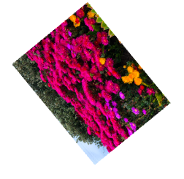

*Изображение 1 повернутое на 230 градусов*

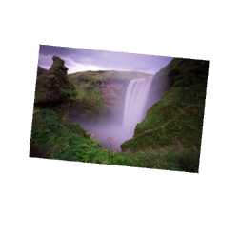

*Изображение 2 повернутое на 5 градусов*

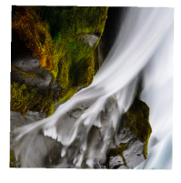

*Изображение 3 повернутое на 180 градусов*

## Выводы

В ходе выполнения данного проекта был разработан алгоритм поворота изображения на произвольный угол. Разработанное приложение работает под управлением фреймворка UIKit. При написании программы использовались библиотеки и ресурсы, предоставляемые языком Swift.

## Список использованных источников

1. Ray Wenderlich. Swift Apprentice: 2018 - 342 стр.
2. Ray Wenderlich. IOS Apprentice: 2020 - 656 стр.
3. Василий Усов: Swift. Основы разработки приложений под iOS и macOS:2019 - 448 стр.
4. Official Swift documentation: <https://www.apple.com/ru/swift/>
5. Ray Wenderlich. Design Patterns by Tutorials: 2019 - 364 стр.

## Приложение А

import UIKit

class ViewController: UIViewController {

//MARK:Var

@IBOutlet weak var mainImageView: UIImageView!

@IBOutlet weak var degreeSlider: UISlider!

@IBOutlet weak var saveButton: UIButton!

@IBOutlet weak var degreeLabel: UILabel!

var mainImageTapGestureRecognizer:UITapGestureRecognizer!

var startPossitionImageView:CGAffineTransform = CGAffineTransform()

var flagImageStart:Bool = false

//MARK:Lifecycle

override func viewDidLoad() {

super.viewDidLoad()

setup()

}

//MARK:Action

@IBAction func saveButton(_ sender: UIButton) {

let image = makeScreenshot()

Sharing.share(on: self,image: image)

}

@objc func EndChangeSlider(){

UIImageView.animate(withDuration: 1, animations: {

self.mainImageView.transform = self.mainImageView.transform.rotated(by: CGFloat(self.degreeSlider.value) * .pi / 180 )

})

}

@objc func ChangeSlider(){

degreeLabel.text = String(Int(degreeSlider.value))

}

@objc func tapMainImageView(){

if flagImageStart{

UIImageView.animate(withDuration: 1, animations: {

self.mainImageView.transform = self.startPossitionImageView

})

UISlider.animate(withDuration: 1) {

self.degreeSlider.value = 0

}

degreeLabel.text = "0"

DispatchQueue.main.asyncAfter(deadline: .now() + .seconds(1)) {

self.alertImage()

}

}else{

alertImage()

flagImageStart = true

}

}

}

//MARK: Helpers func

extension ViewController{

private func setup(){

degreeLabel.text = "\(Int(degreeSlider.value))"

degreeSlider.addTarget(self, action: #selector(EndChangeSlider), for: .touchUpInside)

degreeSlider.addTarget(self, action: #selector(ChangeSlider), for: .valueChanged)

mainImageTapGestureRecognizer = UITapGestureRecognizer(target: self, action: #selector(tapMainImageView))

mainImageView.addGestureRecognizer(mainImageTapGestureRecognizer)

startPossitionImageView = self.mainImageView.transform

saveButton.alpha = 0

saveButton.isHidden = false

}

private func makeScreenshot() -> UIImage{

UIGraphicsBeginImageContextWithOptions(CGSize(width: view.bounds.width,height: view.bounds.width),false,0)

self.view.drawHierarchy(in: view.bounds, afterScreenUpdates: true)

let image:UIImage = UIGraphicsGetImageFromCurrentImageContext()!

UIGraphicsEndImageContext()

return image

}

}

//MARK: Load Photo

extension ViewController: UIImagePickerControllerDelegate, UINavigationControllerDelegate{

private func alertImage(){

let alert = UIAlertController(title: nil, message: "Выберите способ загрузки израбражения", preferredStyle: .alert)

let cameraAction = UIAlertAction(title: "Сamera", style: .default) { (action) in

self.chooseImage(sourse: .camera)

}

let photoLibAction = UIAlertAction(title: "Photo", style: .default) { (action) in

self.chooseImage(sourse: .photoLibrary)

}

let cancelAction = UIAlertAction(title: "Cancel", style: .cancel, handler: nil)

alert.addAction(cameraAction)

alert.addAction(photoLibAction)

alert.addAction(cancelAction)

self.present(alert,animated: true,completion: nil)

}

private func chooseImage(sourse:UIImagePickerController.SourceType){

if UIImagePickerController.isSourceTypeAvailable(sourse){

let imagePicker = UIImagePickerController()

imagePicker.delegate = self

imagePicker.allowsEditing = true

imagePicker.sourceType = sourse

self.present(imagePicker,animated: true,completion: nil)

}

}

func imagePickerController(_ picker: UIImagePickerController, didFinishPickingMediaWithInfo info: [UIImagePickerController.InfoKey : Any]) {

mainImageView.image = info[UIImagePickerController.InfoKey.editedImage] as? UIImage

mainImageView.contentMode = .scaleAspectFit

mainImageView.clipsToBounds = true

dismiss(animated: true, completion: nil)

DispatchQueue.main.asyncAfter(deadline: .now() + .seconds(1)) {

UIButton.animate(withDuration: 1) {

self.saveButton.alpha = 1

self.saveButton.isHidden = false

}

}

}

}

class Sharing {

static func share(on viewController: UIViewController,image: UIImage?) {

var toShare = [Any]()

if let image = image { toShare.append(image) }

guard toShare.count > 0 else { return }

let activityViewController = UIActivityViewController(activityItems: toShare, applicationActivities: nil)

activityViewController.popoverPresentationController?.sourceView = viewController.view

viewController.present(activityViewController, animated: true, completion: nil)

}

}